定义视图
2.2.1 建立计算机系学生的视图 CS_Stud1（Sno, Sname, Sage）。
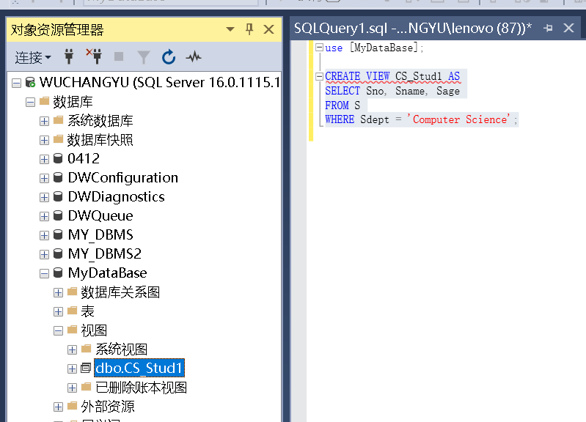
2.2.2 建立计算机系学生的视图，并要求透过该视图所进行的更新操作，只涉
及计算机系学生 CS_Stud_2（Sno, Sname, Sage）。
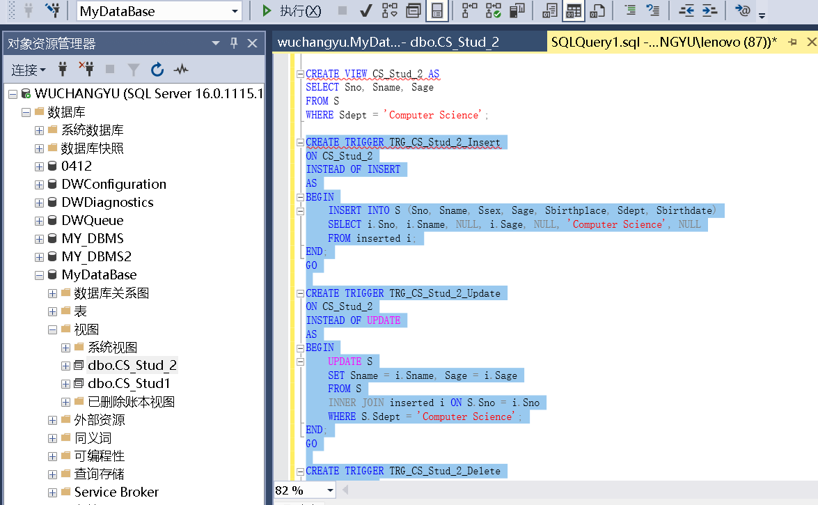
要实现透过视图进行更新操作时只涉及计算机系学生，可以使用 INSTEAD OF 触发器。下面是创建这样一个视图和相应的触发器的 SQL 代码
首先，创建视图 CS_Stud_2
然后，创建一个 INSTEAD OF 触发器，该触发器拦截对 CS_Stud_2 视图的 INSERT、UPDATE 和 DELETE 操作，并将这些操作转换为对基础表 S 的操作，只涉及计算机系学生

2.2.3 建立数学系选修了 C02 号课程的学生视图 MA_Stud1(Sno, Sname,
Grade)
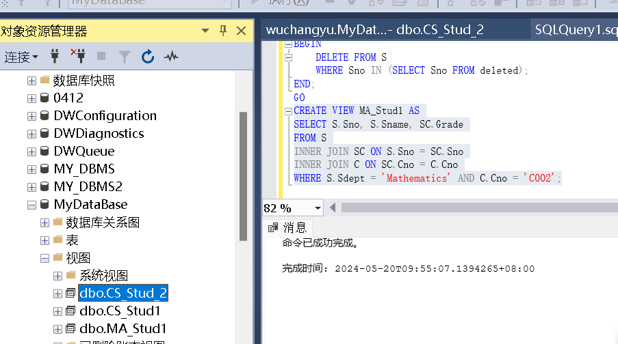

2.2.4
建立数学系选修了 C02 号课程且成绩在 90 分以上的学生的视图
MA_Stud_90(Sno, Sname, Grade)。
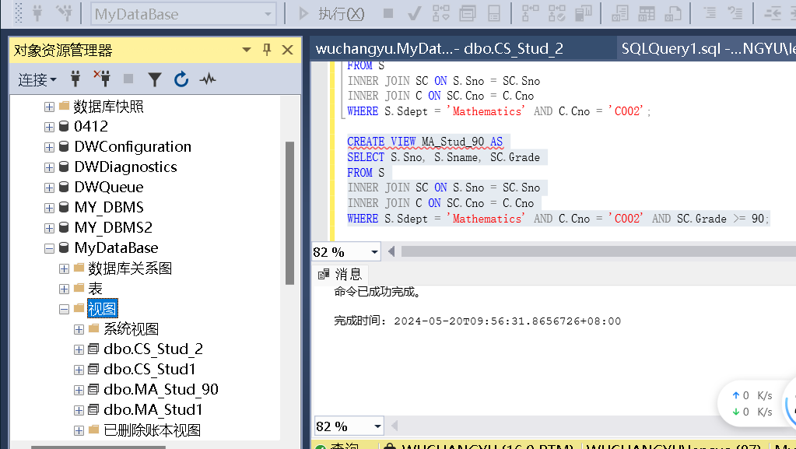
2.2.5 将学生的学号及其平均成绩定义为一个视图。S_Gavg1(Sno, SGavg)。
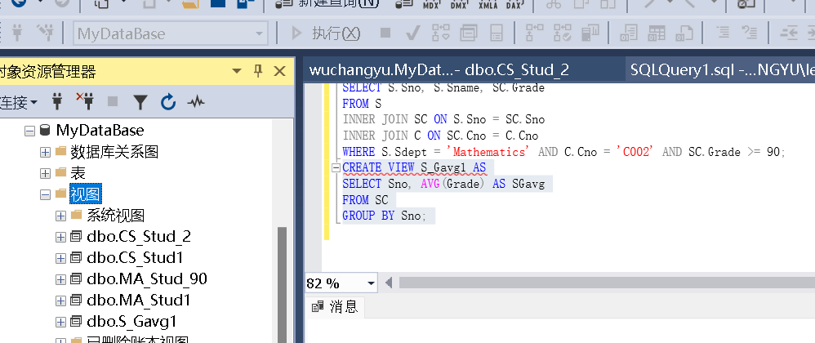
2.2.6将平均成绩 >=90 分 的学生 及其平均 成 绩 定义为一个视图。
S_Gavg2(Sno, SGavg
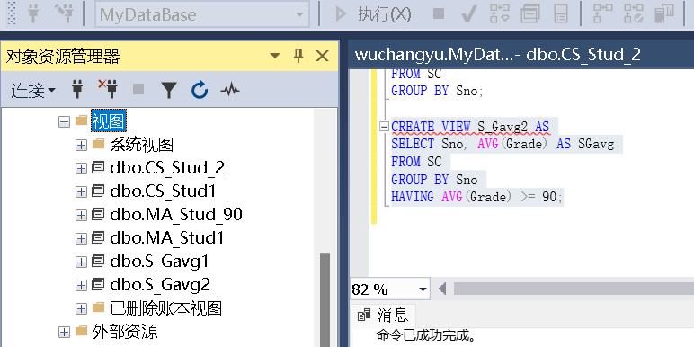
2.2.7将平均成绩>=90 分，选修课程累计达到 30 学分，且选修课程数达到 10
门以上的学生定义为一个视图。S_Gavg3(Sno, SumCredit, SumC,
SGavg)
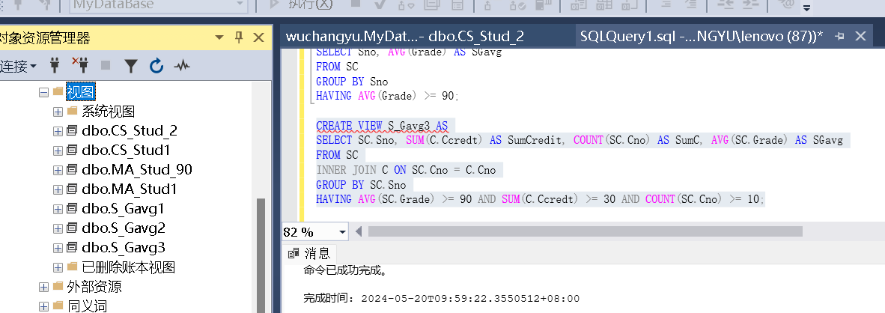
2.2.8
选修学生所覆盖的系别达到 3 个以上，且将选修人数最多的课程，定义
为一个视图。C_Survey1 (Cno, SumDept, MaxSumStud)
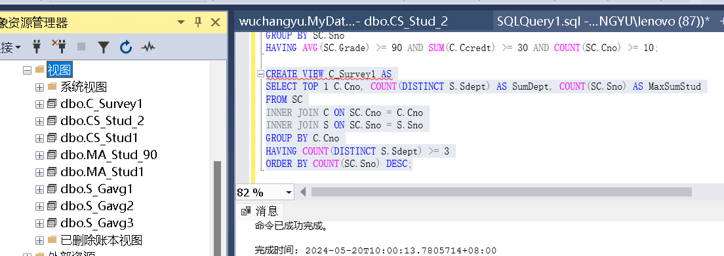
2.2.9将平均成绩介于 80~90 分，选修人数达到 15 人以上，且选修学生所覆
盖的系别达到 3 个以上的课程，定义为一个视图。C_Survey2 (Cno,
SumStud, SumDept, CGavg)
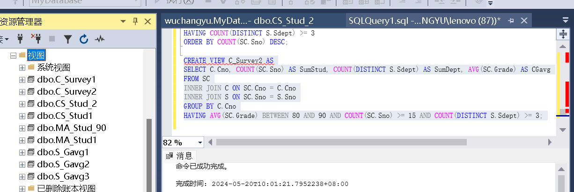
2.2.10将平均成绩介于 80~90 分，选修人数达到 20 人以上，不及格学生不超
过 3 人，且选修学生所覆盖的系别超过 3 个以上的课程，定义为一个视
图。C_Survey3 (Cno, SumStud, SumDept, CGavg)
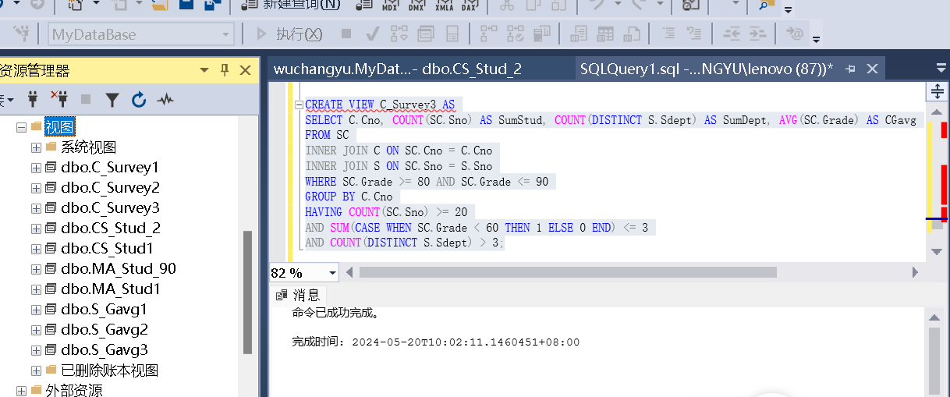
2.2.11将选修人数超过 30 以上，且课程选修学生覆盖的系别最多的课程，定
义为一个视图。C_Survey4 (Cno, MaxSumStud, SumDept)
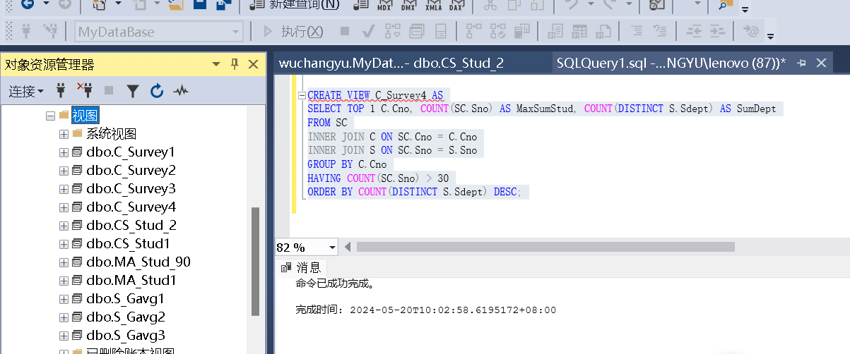
查询视图
利用计算机系学生的视图 CS_Stud1 中查询：①年龄小于 20 岁的学生；
②选修了 C02 号课程的学生学号和姓名。
① 年龄小于 20 岁的学生：
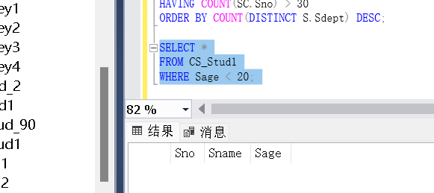
② 选修了 C02 号课程的学生学号和姓名：
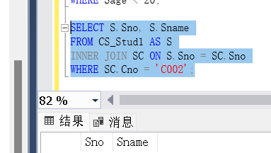
2.3.2利用数学系学生的视图 MA_Stud1 中查询：①成绩不及格的人数；②C02
号课程的：课程号、课程名、平均成绩、最高分、最高分的学生学号好
姓名最低分，最高分的学生学号好姓名。
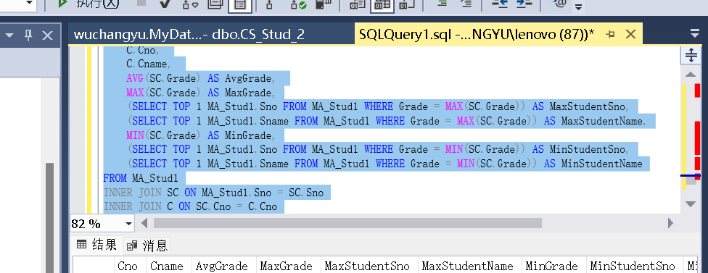
2.3.3 利用 S_Gavg1 视图中查询：①平均成绩在 90 分以上的学生学号和平均
成绩；②平均成绩在 90 分以上的学生的选课情况，包括：学号、姓名、
课程名、成绩
- 平均成绩在 90 分以上的学生学号和平均成绩：
- 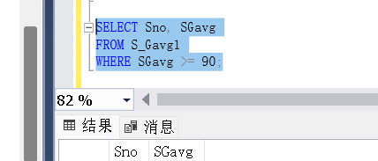
- 平均成绩在 90 分以上的学生的选课情况，包括：学号、姓名、课程名、成绩：
- 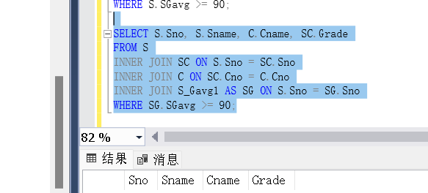

2.3.4利用 S_Gavg3 视图中查询：①平均成绩在 95 分以上的学生学号和平均
成绩；②平均成绩在 95 分以上的学生的选课情况，包括：学号、姓名、
课程名、成绩（隐含：选修课程累计达到 30 学分，且选修课程数达到
10 门以上）。
平均成绩在 95 分以上的学生学号和平均成绩：
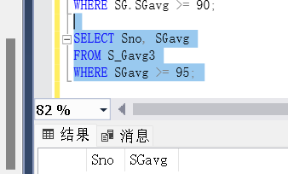
平均成绩在 95 分以上的学生的选课情况，包括：学号、姓名、课程名、成绩：
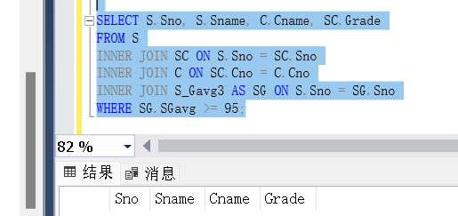
2.3.5利用 C_Survey1 视图中查询：课程的选课情况，包括：课号、课程名、
学号、姓名、成绩（隐含：选修人数最多，且选修学生所覆盖的系别达
到 3 个以上）
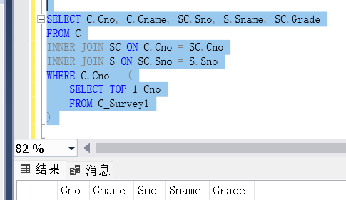

2.3.6利用 C_Survey3 视图中查询：课程的选修情况，包括：课号、课程名、
学号、姓名、成绩（隐含：平均成绩介于 80~90 分，选修人数 20 人以
上，不及格学生不超过 3 人，且选修学生所覆盖的系别超过 3 个）。
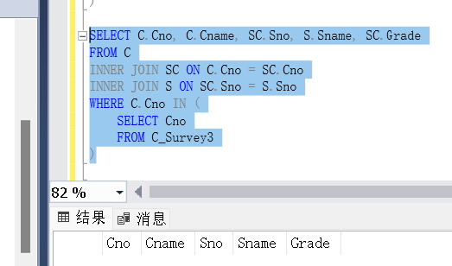
2.3.7利用视图消解法，将上述视图（3）~（6）中，基于视图的查询，转化
为基于基表的查询
3
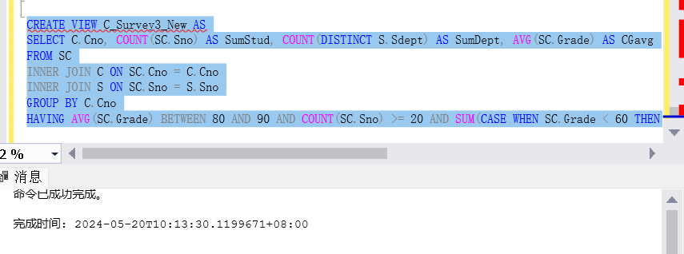
4
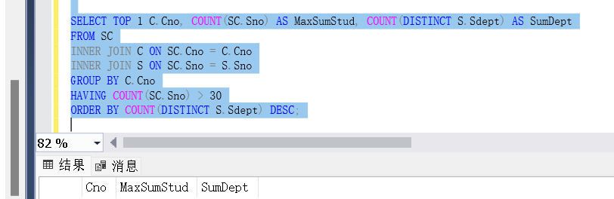
5
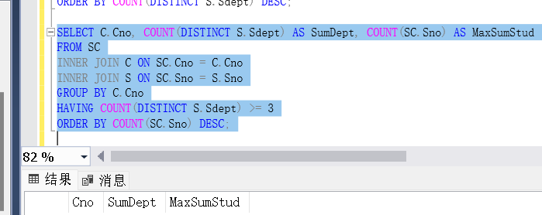
6
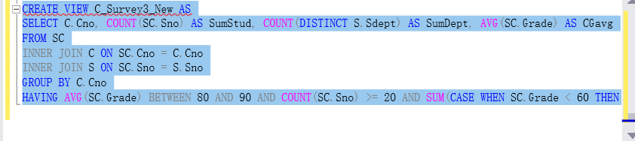

更新视图
2.4.1利用计算机系学生视图 CS_Stud1（Sno, Sname, Sage）中，将学号为
“S01”的学生姓名更改为“则天女皇”（假设学生表 S 中，存在学号
为“S01”的学生，且学生的系别是“CS”）。
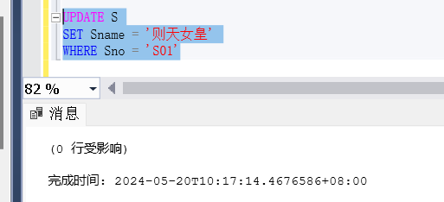
2.4.2利用计算机系学生视图 CS_Stud1（Sno, Sname, Sage）中，将学号为
“S02”的学生姓名更改为“仁杰宰相”（假设学生表 S 中，存在学号
为“S02”的学生，且学生的系别是“MA”）。
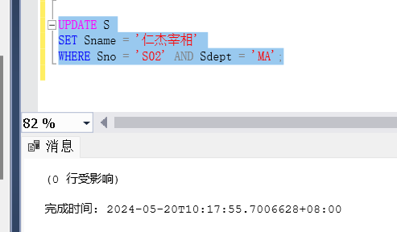
2.4.3利用计算机系学生视图 CS_Stud1（Sno, Sname, Sage）中，将学号为
“S01”学生记录删除（假设学生表 S 中，存在学号为“S01”的学生，
且学生的系别是“CS”）。
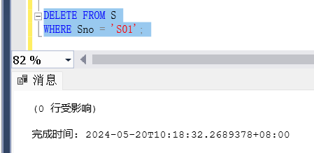
2.4.4利用计算机系学生视图 CS_Stud1（Sno, Sname, Sage）中，将学号为
“S02”学生记录删除（假设学生表 S 中，存在学号为“S02”的学生，
且学生的系别是“MA”）。
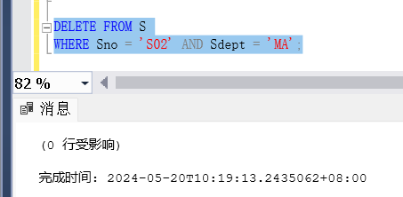
2.4.5向计算机系学生视图 CS_Stud1（Sno, Sname, Sage）中，插入一条新
的学生记录，其中学号为“S51”，姓名为“如燕”。如果能插入，插
入后视图是否可以查询该记录？
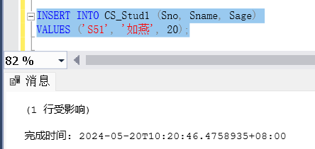
查询不到
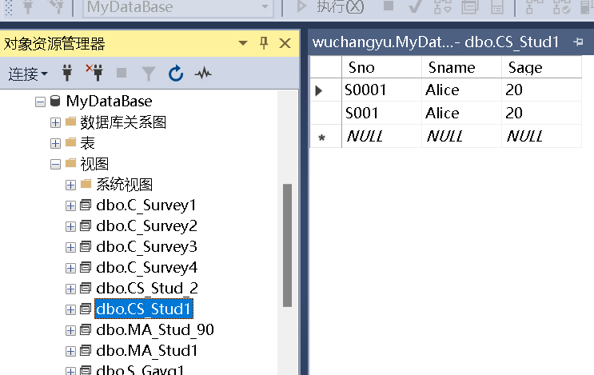
2.4.6向计算机系学生视图 CS_Stud1（Sno, Sname, Sage）中，插入一条新
的学生记录，其中学号为“S52”，姓名为“姚崇”，年龄为 60 岁。如
果能插入，插入后视图是否可以查询该记录？
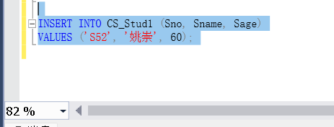
同样查询不到

2.4.7利用计算机系学生视图 CS_Stud_2（Sno, Sname, Sage），将学号为
“S61”记录的年龄更改为 43 岁（假设学生表中，存在学号为“S61”
的学生，且学生的系别是“CS”）。如不能修改，为什么？
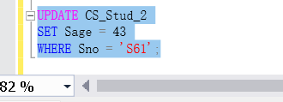
不能修改， CS_Stud_2 视图是不可写的

2.4.8利用计算机系学生视图 CS_Stud_2（Sno, Sname, Sage），将学号为
“S62”学生的年龄更改为 54 岁（假设学生表中，存在学号为“S62”
的学生，且学生的系别是“MA”）。如不能修改，为什么？
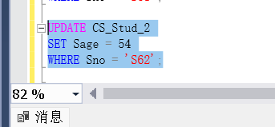
如果CS_Stud_2 视图只包含计算机系学生的信息，并且在其定义中包含了与学生的系别为计算机系的过滤条件，那么你无法通过 CS_Stud_2 视图来修改学号为“S62”的学生的年龄。这是因为视图的定义限制了只能显示计算机系学生的信息，而学号为“S62”的学生可能不在计算机系，因此无法通过该视图来修改其信息。不能修改
2.4.9向计算机系学生视图 CS_Stud_2（Sno, Sname, Sage）中，插入一新的
学生记录，其中学号为“S63”，姓名为“宋璟”。
如果能插入，插入后视图是否可以查询该记录？如不能插入，为什么？
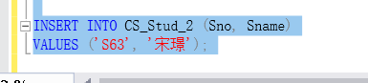
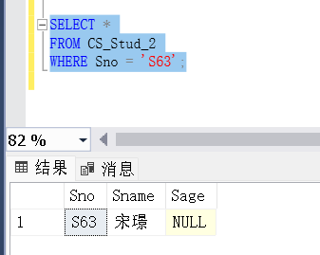
2.4.10向计算机系学生视图 CS_Stud_2（Sno, Sname, Sage）中，插入一新的
学生记录，其中学号为“S64”，姓名为“李元芳”，年龄为 30 岁。
如果能插入，插入后视图是否可以查询该记录？如不能插入，为什么？
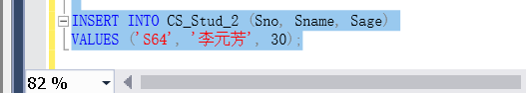
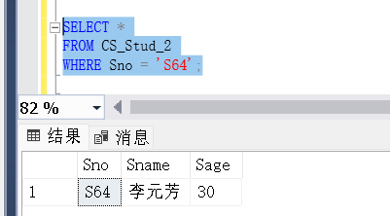
2.4.11利用计算机系学生视图 CS_Stud_2（Sno, Sname, Sage），将学号为
“S65”记录删除（假设学生表中，存在学号为“S65”的学生，且学生
的系别是“CS”）。如不能删除，为什么？
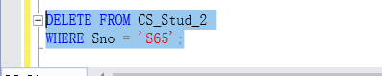
如果 CS_Stud_2 视图只包含计算机系学生的信息，并且在其定义中包含了与学生的系别为计算机系的过滤条件，那么你无法通过 CS_Stud_2 视图来删除学号为“S65”的学生的记录。这是因为视图的定义限制了只能显示计算机系学生的信息，而学号为“S65”的学生可能不在计算机系，因此无法通过该视图来删除其信息。
2.4.12利用计算机系学生视图 CS_Stud_2（Sno, Sname, Sage），将学号为
“S66”记录删除（假设学生表中，存在学号为“S66”的学生，且学生
的系别是“MA”）。如不能删除，为什么？
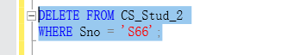
如果 CS_Stud_2 视图只包含计算机系学生的信息，并且在其定义中包含了与学生的系别为计算机系的过滤条件，那么你无法通过 CS_Stud_2 视图来删除学号为“S66”的学生的记录。这是因为视图的定义限制了只能显示计算机系学生的信息，而学号为“S66”的学生可能不在计算机系，因此无法通过该视图来删除其信息。

